第十章 4 电容器的电容

问题
水可以用容器储存起来，电荷也可以用一个“容器”储存起来。图中的元件就是这样的“容器”——电容器。那么，它内部的构造是怎样的？它是怎样“装进”和“倒出”电荷的呢？
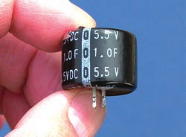

电容器
电容器（capacitor）是一种重要的电学元件。在两个相距很近的平行金属板中间夹上一层绝缘物质——电介质（空气也是一种电介质），就组成一个最简单的电容器，叫作平行板电容器。这两个金属板叫作电容器的极板。实际上，任何两个彼此绝缘又相距很近的导体，都可以看成一个电容器。

实验
观察电容器的充、放电现象
把直流电源、电阻、电容器、电流表、电压表以及单刀双掷开关组装成实验电路（图 10.4-1）。
S
C
A
V
1
2
E
R
图 10.4-1 电容器的充、放电
把开关S接1，此时电源给电容器充电。在充电过程中，可以看到电压表示数迅速增大，随后逐渐稳定在某一数值，表示电容器两极板具有一定的电势差。通过观察电流表可以知道，充电时电流由电源的正极流向电容器的正极板。同时，电流从电容器的负极板流向电源的负极。随着两极板之间电势差的增大，充电电流逐渐减小至 0，此时电容器两极板带有一定的等量异种电荷。即使断开电源，两极板上的电荷由于相互吸引而仍然被保存在电容器中。
把开关S接2，电容器对电阻R放电。观察电流表可以知道，放电电流由电容器的正极板经过电阻R流向电容器的负极板，正负电荷中和。此时两极板所带的电荷量减小，电势差减小，放电电流也减小，最后两极板电势差以及放电电流都等于0。

电容器充电的过程中，两极板的电荷量增加，极板间的电场强度增大，电源的能量不断储存在电容器中；放电的过程中，电容器把储存的能量通过电流做功转化为电路中其他形式的能。

拓展学习
用传感器观察电容器的放电过程
电流传感器可以像电流表一样测量电流。不同的是，它的反应非常快，可以捕捉到瞬间的电流变化。此外，由于它与计算机相连，还能显示出电流随时间变化的 I-t 图像。
照图 10.4-2 甲连接电路。电源用直流 8 V左右，电容器可选几十微法的电解电容器。先使开关 S 与 1 端相连，电源向电容器充电，这个过程可在短时间内完成。然后把开关 S 掷向 2 端，电容器通过电阻 R 放电，传感器将电流信息传入计算机，屏幕上显示出电流随时间变化的 I-t 图像（图 10.4-2 乙）。
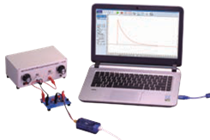一位同学得到的 I-t 图像如图 10.4-3 所示，电源电压是 8 V。
R
接计算机
2
1
S
C
E
电 流
传感器
图 10.4-2 用传感器在计算机上观察电容器的放电
甲 观察电容器放电的电路图
乙 实验装置
2
1
0
0.1
2
4
6
8
t / s
I / mA
图 10.4-3 一个电容器放电的 I-t 图像
（1）在图中画一个竖立的狭长矩形（在图 10.4-3的最左边），它的面积的物理意义是什么？
（2）怎样根据 I-t 图像估算电容器在全部放电过程中释放的电荷量？试着算一算。
如果要测绘充电时的I-t 图像，应该怎样连接电路？怎样进行测量？得到的 I-t 图像可能是什么形状的？

电容
在图 10.4-1 电容器充电的实验中，我们看到，电容器两极板之间的电势差增大时，电流表的示数不为 0，这表明电容器所带的电荷量也在增加。那么，电容器所带的电荷量跟两极板间的电势差是否存在某种定量关系？

实验
探究电容器两极板间电势差跟所带电荷量的关系
实验电路图如图 10.4 -4 所示。取一个电容器 A 和数字电压表相连，把开关S ₁ 接1，用几节干电池串联后给A充电，可以看到 A 充电后两极板具有一定的电压。
V
A
B
S₂
E
2
1
S₁
图 10.4-4 实验电路图
把开关 S₁ 接 2，使另一个相同的但不带电的电容器 B 跟A并联（注意不要让手或其他导体跟电容器的两极板接触，以免所带电荷漏失），可以看到电压表示数变为原来的一半；断开开关 S₁ ，闭合开关 S₂ ，让 B 的两极板完全放电，随后再断开开关 S₂ ，把 B 和 A 并联，电压表示数再次减少一半。
还可以继续这样操作……

以上实验表明，电容器的电荷量变为原来的一半时，其两极板间的电势差也变为原来的一半。
精确的实验表明，一个电容器所带的电荷量Q与两极板之间的电势差U之比是不变的。不同的电容器，这个比一般是不同的，可见电荷量Q与电势差U之比表征了电容器储存电荷的特性。
这里说的“电容器所带的电荷量Q”，是指一个极板所带电荷量的绝对值。
电容器所带的电荷量 Q 与电容器两极板之间的电势差 U 之比，叫作电容器的电容（capacitance）。用 C 表示，则有
C = $\frac{Q}{U}$
上式表示，电容器的电容在数值上等于使两极板间的电势差为 1 V 时电容器需要带的电荷量，电荷量越多，表示电容器的电容越大。这类似于用不同的容器装水。如图 10.4-5，要使容器中的水深都为 1 cm，横截面积大的容器需要的水多。
1 cm
1 cm
图 10.4-5
你觉得用 $\frac{Q}{U}$和 $\frac{U}{Q}$定义电容，哪个更好？
在国际单位制中，电容的单位是法拉（farad），简称法，符号是 F。如果一个电容器带 1 C 的电荷量时，两极板之间的电势差是 1 V，这个电容器的电容就是 1 F。
实际中常用的单位还有微法（µF）和皮法（pF），它们与法拉的关系是
1 µF = 10⁻⁶ F
1 pF = 10⁻¹² F
加在电容器两极板上的电压不能超过某一限度，超过这个限度，电介质将被击穿，电容器损坏。这个极限电压叫作击穿电压。电容器外壳上标的是工作电压，或称额定电压，这个数值比击穿电压低。

拓展学习
平行板电容器的电容
平行板电容器是最简单的，也是最基本的电容器。几乎所有电容器都是平行板电容器的变形。平行板电容器的电容是由哪些因素决定的呢？我们通过以下实验来研究。
如图 10.4-6，用静电计测量已经充电的平行板电容器两极板之间的电势差 U。
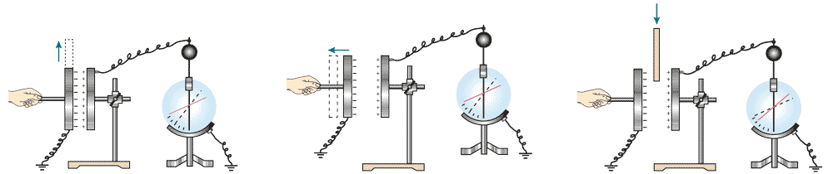
图 10.4-6 研究影响平行板电容器电容大小的因素
甲 正对面积 S 对电容 C 的影响

乙 两板间的距离 d 对电容 C 的影响

丙 电介质对电容 C 的影响

1．保持极板上的电荷量 Q 不变，两极板间的距离 d 也不变，改变两极板的正对面积 S，通过静电计指针的变化得到两极板之间电势差的变化。根据电容的定义式 C = $\frac{Q}{U}$，由电势差的变化判断电容的变化，从而得到正对面积 S 对电容 C 的影响（图 10.4-6 甲）。
2．保持极板上的电荷量 Q 不变，两极板的正对面积 S 也不变，改变两极板间的距离 d，通过静电计指针的变化得到两极板之间电势差的变化。同上所述，由电势差的变化判断电容的变化，从而得到两极板之间的距离 d 对电容 C 的影响（图 10.4-6 乙）。
3．保持 Q、S、d 都不变，在两极板间插入电介质，例如有机玻璃板。通过静电计指针的变化得知两极板间电势差的变化。同上所述，由电势差的变化判断电容的变化，从而得到两极板之间电介质的存在对电容 C 的影响（图 10.4-6 丙）。
通过实验可以得出如下结论：减小平行板电容器两极板的正对面积、增大两极板之间的距离都能减小平行板电容器的电容；而在两极板之间插入电介质，却能增大平行板电容器的电容。反之亦然。
理论分析表明，当平行板电容器的两极板之间是真空时，电容 C 与极板的正对面积 S、极板间的距离 d 的关系为
C = $\frac{S}{4πkd}$
式中 k 为静电力常量。
当两极板之间充满同一种介质时，电容变大为真空时的 ε_{r} 倍，即
C = $\frac{εrS}{4πkd}$
ε_{r} 是一个常数，与电介质的性质有关，叫作电介质的相对介电常数。

常用电容器
常用的电容器，从构造上看，可以分为固定电容器和可变电容器两类。固定电容器的电容是固定不变的。常用的有聚苯乙烯电容器和电解电容器。
以聚苯乙烯薄膜为电介质，把两层铝箔隔开，卷起来，就制成了聚苯乙烯电容器（图10.4-7 甲）。改变铝箔的面积和薄膜的厚度，可以制成不同电容的聚苯乙烯电容器。以陶瓷为电介质的固定电容器也很多。
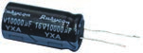
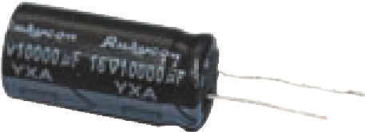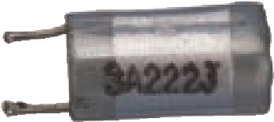
图 10.4-7 固定电容器
甲 乙
电解电容器（图 10.4-7 乙）是用铝箔作为一个极板，用铝箔上很薄的一层氧化膜为电介质，用浸过电解液的纸作为另一个极板（要靠另一片铝箔与外部引线连接）制成的。由于氧化膜很薄，所以电容较大。
可变电容器由两组铝片组成（图 10.4-8），它的电容是可以改变的。固定的一组铝片叫作定片，可以转动的一组铝片叫作动片。转动动片，使两组铝片的正对面积发生变化，电容就随着改变。
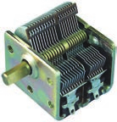
图 10.4-8 可变电容器
超级电容器是 20 世纪 70 年代根据电化学原理研发的一种新型电容器，它的出现使电容器的容量得到了巨大的提升。超级电容器的充电时间短，储存电能多，放电功率大，使用寿命长。这些优点展现了它作为新型动力电源的广阔发展前景。

练习与应用
本节共有 4 道习题，习题设置重点突出，主要巩固对平行板电容器充、放电过程和电容定义式的计算，以及对演示实验的理解。题目形式多样，有表格分析、图像分析和计算题等。第 1 题考查平行板电容器充、放电过程。第 2 题通过图像加深对电容定义式和用物理量之比定义物理量的理解。第 3 题巩固电容定义式的理解和应用。第 4 题以心脏除颤器为例，考查电容器电荷量的计算方法。

1．用图 10.4-1 的电路给电容器充、放电。开关 S 接通 1，稳定后改接 2，稳定后又改接1，如此往复。下表记录了充、放电过程中某两个时刻通过电流表的电流方向，试根据该信息，在表格内各空格处填上合理的答案。
表 充、放电过程中某两个时刻的电路情况
时刻 | 在此时刻通过图中电流表的电流方向 | 电流表中的电流正在增大还是减小 | 开关 S 当前正在接通 1 还是接通 2 | 电容器两端的电压正在增大还是减小 | 整个电路中的能量正在怎样转化 | 这个时候电容器是在充电还是在放电
t₁ | 向左
t₂ | 向右
参考解答：如下表所示
时刻 | 在此时刻通过图中电流表的电流方向 | 电流表中的电流正在增大还是减小 | 开关S当前正在接通1 还是接通2 | 电容器两端的电压正在增大还是减小 | 整个电路中的能量正在怎样转化 | 这个时候电容器是在充电还是在放电
t₁ | 向左 | 减小 | 2 | 减小 | 电容器储存的电能转化为其他形式的能 | 放电
t₂ | 向右 | 减小 | 1 | 增大 | 电源的能量储存在电容器中 | 充电

2．有人用图 10.4-9 描述某电容器充电时，其电荷量 Q、电压 U、电容 C 之间的相互关系，请判断它们的正误，并说明理由。
O
C
Q
A
B
C
D
C
U
U
Q
Q
C
O
O
O
图 10.4-9
参考解答：只有图 A 是错误的，因为电容器的电容大小是由电容器本身的性质决定的，与电压和其所带电荷量无关。

3．有一个已充电的电容器，两极板之间的电压为 3 V，所带电荷量为 4.5×10⁻⁴ C，此电容器的电容是多少？将电容器的电压降为 2 V，电容器的电容是多少？所带电荷量是多少？
参考解答：1.5×10⁻⁴ F；1.5×10⁻⁴ F；3.0×10⁻⁴ C
提示：由 C = $\frac{Q}{U}$，可得 C = 1.5×10⁻⁴ F。
若电压降为 2 V，电容器的电容不会改变。电容器所带电荷量 Q = CU = 3.0×10⁻⁴ C。

4．心室纤颤是一种可能危及生命的疾病。一种叫作心脏除颤器的设备，通过一个充电的电容器对心颤患者皮肤上的两个电极板放电，让一部分电荷通过心脏，使心脏完全停止跳动，再刺激心颤患者的心脏恢复正常跳动。
图10.4-10是一次心脏除颤器的模拟治疗，该心脏除颤器的电容器电容为 15 μF，充电至9.0 kV 电压，如果电容器在 2.0 ms 时间内完成放电，这次放电有多少电荷量通过人体组织？
图 10.4-10
参考解答：6.0×10⁻² C
提示：Q = CU = 15×10⁻⁶×4.0×10³ C = 6.0×10⁻² C。

把静电计的金属球与一个导体连接，金属外壳与另一个导体连接（或者金属外壳与另一个导体同时接地），从指针偏转角度的大小可以推知两个导体间电势差的大小。

